Мы знаем, что 30 апреля 2019 года, доблестные сотрудники пожарной части празднуют юбилей – 370 лет. От души поздравляем их с этой датой, желаем им крепкого здоровья, чтобы их жизнь была яркая и чтобы не было пожаров.

У машины - красный цвет,
Есть сирена, яркий свет.
Наготове в ней всегда;
Шланги, лестница, вода!

Если где-то есть пожар,
И огня опасен жар -
Ей дорогу уступают!
Это правило все знают.

Героический расчёт
Службу трудную несёт!
Телефон их "01"
Знает каждый гражданин.

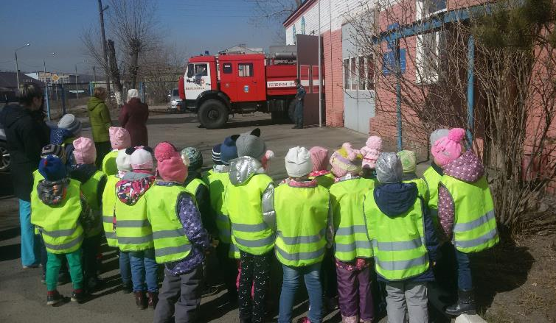

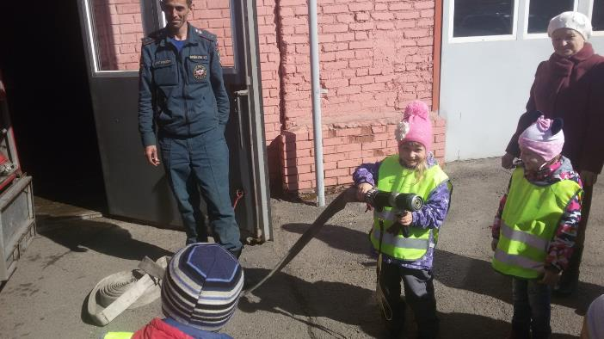

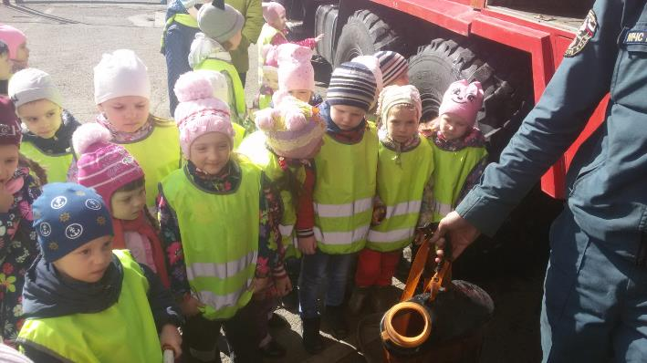

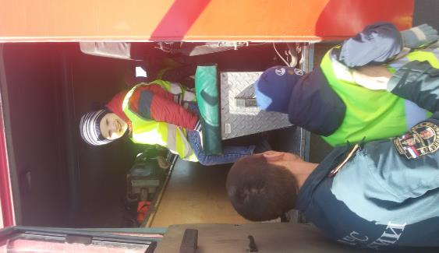
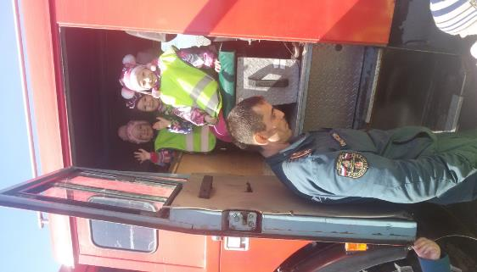

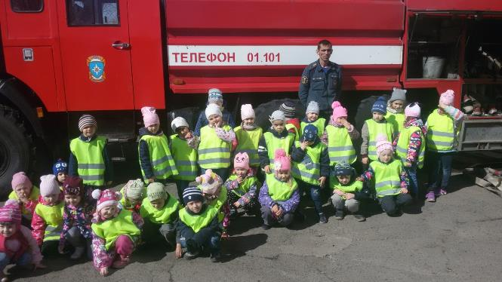

Спасибо пожарным за их доблестный труд!!!

